
Турманова Рыскуль Темировна,
Екібастұз қаласы,
Абай Құнанбаев атындағы №2
жалпы орта білім беретін мектебінің
математика пәні мұғалімі

Қарама – қарсы сандар. бүтін сандар.
рационал сандар туралы түсінік

Сабақтың мақсаты:
Білімділігі: Оқушыларға қарама – қарсы сандар, бүтін сандар, рационал сандар туралы түсінік беру, ақпараттық құзыреттілігін дамыту .
Дамытушылығы: Эйлер – Венн дөңгелектерін пайдалана білуі, проблеманы шешу құзыреттілігін дамыту .
Тәрбиелілігі: Оқушыларды жолдастыққа, белсенділікке тәрбиелеу, озық ойлы жеке тұлға етіп қалыптасуға жетелеу.
Сабақтың әдісі: баяндау, сұрақ-жауап
Сабақтың түрі: ақпараттық технологияны қолдана отырып жаңа тақырыпты игеру сабағы
Пәнаралық байланыс: сурет, тарих т.б
Көрнекілігі: PowerPoint бағдарламасында жасалған слайдтар, 6 сыныпқа арналған электронды оқулық, интерактивті тақта.
Сабақтың барысы:
І Ұйымдастыру кезеңі.
1.Оқушылармен сәлемдесу; түгендеу
2.Психологиялық қалыптастыру (зейінін аудару). (Слайд 1)
Көңіл-күйін қандай ? Өте жақсы, Жақсы, Орташа
ІІ. Үй тапсырмасын тексеру (Слайд 2)
1. Натурал сан деп қандай сандарды айтамыз?
2.Оң сандар деп қандай сандарды атаймыз?
3.Теріс сандар деп қандай сандарды атаймыз?
4.0 саны оң сан ба, теріс сан ба?
5.Координаталық түзу дегеніміз не?
Электронды оқулықтан деңгейлік тапсырма орындау (Электронды оқулықтан тапсырмалар көрсетіледі, оқушылар қолдарын көтеріп жауап береді)
ІІІ. Жаңа сабақ түсіндіру
Проблемалық сұрақ: Ал, енді балалар координаталық түзу сызып, оның бойынан А(-2), B(2), C(-1), D(1), нүктелерін белгілейік.Санақ басынан бірдей қашықтықтағы нүктелерді бірдей түспен бояйық. Ол нүктелердің айырмашылықтары неде? Ұқсастықтары неде?
(Слайд 3 көрсетіледі)
Оқушылардың жауабын талдау.
Қорытынды: Айырмашылығы таңбаларында және санақ басынан қарама –қарсы бағытта орналасқан, ұқсастығы санақ басынан бірдей қашықтықта орналасқан. Электронды оқулықтан жаңа сабақ туралы дәріс алу.

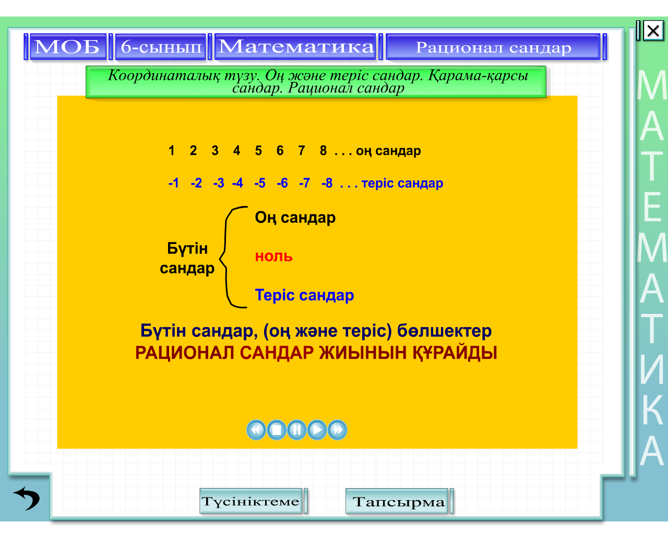
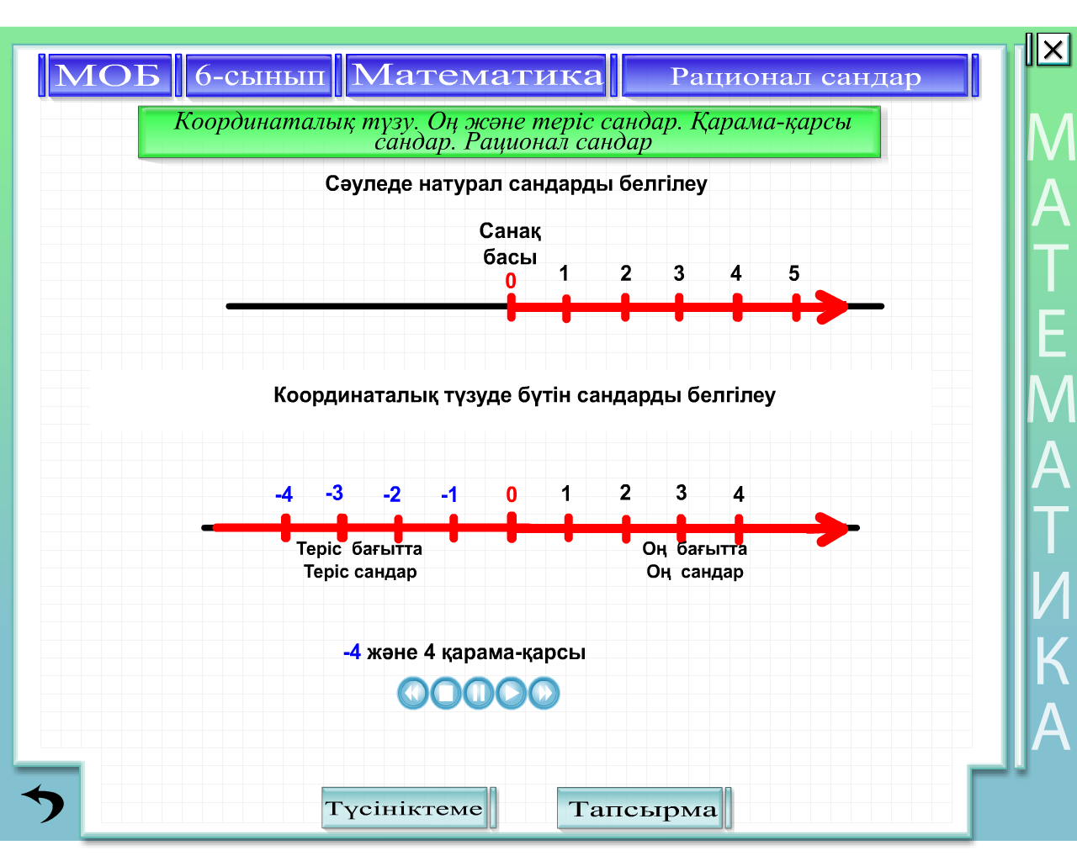
Оң санға қарама –қарсы сан теріс сан болады.
Теріс санға қарама –қарсы сан оң сан болады
0 саны өзіне өзі қарама –қарсы сан
Бүтін, рационал сандар туралы түсінік беру. Эйлер-Венн дөңгелектері арқылы жиындардың байланысын түсіндіру. (Слайд 4)

N
Z
Q
N – натурал сандар жиыны,
Z – бүтін сандар жиыны,
Q – рационал сандар жиыны.

Мысалы:
+ (+6) = +6; + (-7) = -7;
- (+4) = - 4; - (-9) = +9;

IV. Жаңа тақырыпты бекіту:
Оқулықпен жұмыс:
Ауызшы жаттығулар: №327,
Жазбаша орындау: №332, №333, №334, №341
V. Сабақты бекіту: Проблемалық сұрақтың шығу жолы
VI.Рефлексия :
Не білдім? Қарама қарсы сандар. Бүтін сандар. Рационал сандар. Таңбалар ережесі
Не үйрендім? Қарама – қарсы сандарды координаталық түзуде белгілеу, Эйлер – Венн дөңгелектерінің мағынасын.
Осы маған қажет пе ? Өмірде қажет.
VII.Бағалау
VIII. Үйге тапсырма §2.3 №331, 338.

